Министерство цифрового развития, связи и массовых коммуникаций Государственное образовательного учреждение высшего образования

Ордена Трудового Красного Знамени

«Московский технический университет связи и информатики»

Лабораторная работа № 3

по дисциплине «Структура и алгоритмы обработки данных»

Выполнил студент группы БФИ-1901:

Бардюк Д. В.

Москва 2021

# Задание

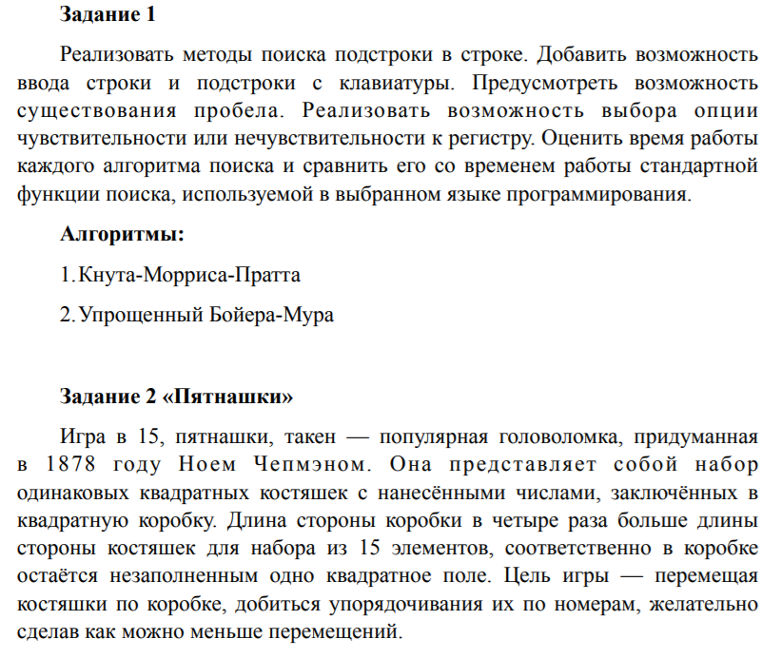

# Код программы

Задание 1

function boyerFind(str, substr){

    let library = {},

        subLength = substr.length-1,

        strLength = str.length,

        resultArr = [],

        j, defaultLetter;

    for(let i = 0; i < subLength+1; i++){

        library[substr.charAt(i)] = subLength - i;

    }

    console.log(library);

    let i = 0;

       while (i<strLength){

        for(j = subLength; j >= 0; j--){

            if(str.charAt(j+i) != substr.charAt(j)){

                break;

            }

        }

            if(j<0){

                resultArr.push(++i);

            }

            else {

                defaultLetter = library[str.charAt(j+i)];

                if(!defaultLetter){

                    defaultLetter = subLength + 1;

                }

                defaultLetter+= j - subLength;

                if(defaultLetter < 0){

                    defaultLetter = 1;

                }

                i+= defaultLetter;

            }

        }

    if(resultArr.length == 0){

        return `Sorry ${substr} is not found`;

    }

    return resultArr;

}

console.log(boyerFind('Mnuci tuci', 'tuci'));

function prefixFind(str, substr){

    const strFound = substr.concat('#', str);

    let pi = [];

    pi[0] = 0;

    for(let i = 1; i<strFound.length; i++){

        let j = pi[i - 1];

        while ((j > 0) && (strFound[i] != strFound[j])){

            j = pi[j-1];

        }

        //console.log(strFound[i], strFound[j],i,j,pi);

            if (strFound[i] == strFound[j]){

                pi[i] = ++j;

            } else{

                pi[i] = j;

            }

        }

    return pi;

}

function find(str, substr){

   const pi = prefixFind(str, substr);

   let count = 0, length = substr.length;

   for(let i = 0; i < pi.length; i++ ){

        if (pi[i] == length){

            count++;

        }

   }console.log(pi);

   return `${substr} встречается в ${str} ${count} раз(а)`

}

console.log(find('aabaabaaaabaabaaab', 'aabaa'));

Задание 2

function graphSearch (array) {

    let queue = [],chekPosition=[];

    const answer = [[1, 2, 3, 4],

        [5, 6, 7, 8],

        [9, 10, 11, 12],

        [13, 14, 15, 0]];

    queue.push(

        {

            array: array,

            path: [],

            opt: 0

        }

    );

    while (queue.length > 0) {

        const current = queue.shift();

        chekPosition.push(current.array);

        if (JSON.stringify(current.array) === JSON.stringify(answer)) {

            return current.path;

        }

        let indexOfZeros;

        for (let i = 0; i < 4; i++) {

            for (let j = 0; j < 4; j++){

                if (current.array[i][j] === 0) {

                    indexOfZeros = [i, j];

                    break;

                }

            }

        }

        if (indexOfZeros[0] < 3 && current.opt !== 2) {

            console.log(current.opt)

            let newArray = JSON.parse(JSON.stringify(current.array))

            newArray[indexOfZeros[0]][indexOfZeros[1]] = newArray[indexOfZeros[0] + 1][indexOfZeros[1]]

            newArray[indexOfZeros[0] + 1][indexOfZeros[1]] = 0

            const action = newArray[indexOfZeros[0]][indexOfZeros[1]];

            let newPath = JSON.parse(JSON.stringify(current.path))

            newPath.push(action)

            if (finder(chekPosition, newArray)) {

                queue.push(

                    {

                        array: newArray,

                        path: newPath,

                        opt: optimal(newArray)

                    }

                )

            }

        }

        if (indexOfZeros[0] > 0 && current.opt !== 1) {

            console.log(current.opt)

            let newArray = JSON.parse(JSON.stringify(current.array))

            newArray[indexOfZeros[0]][indexOfZeros[1]] = newArray[indexOfZeros[0] - 1][indexOfZeros[1]]

            newArray[indexOfZeros[0] - 1][indexOfZeros[1]] = 0

            const action = newArray[indexOfZeros[0]][indexOfZeros[1]];

            let newPath = JSON.parse(JSON.stringify(current.path))

            newPath.push(action)

            if (finder(chekPosition, newArray)) {

                queue.push(

                    {

                        array: newArray,

                        path: newPath,

                        opt: optimal(newArray),

                    }

                )

            }

            //console.log("2  ", current.path)

        }

        if (indexOfZeros[1] < 3 && current.opt !== 4) {

            console.log(current.opt)

            let newArray = JSON.parse(JSON.stringify(current.array))

            newArray[indexOfZeros[0]][indexOfZeros[1]] = newArray[indexOfZeros[0]][indexOfZeros[1] + 1]

            newArray[indexOfZeros[0]][indexOfZeros[1] + 1] = 0

            const action = newArray[indexOfZeros[0]][indexOfZeros[1]];

            let newPath = JSON.parse(JSON.stringify(current.path))

            newPath.push(action)

            if (finder(chekPosition, newArray)) {

                queue.push(

                    {

                        array: newArray,

                        path: newPath,

                        opt: optimal(newArray),

                    }

                )

            }

            //console.log("3  ", current.path)

        }

        if (indexOfZeros[1] > 0 && current.opt !== 3) {

            console.log(current.opt)

            let newArray = JSON.parse(JSON.stringify(current.array))

            newArray[indexOfZeros[0]][indexOfZeros[1]] = newArray[indexOfZeros[0]][indexOfZeros[1] - 1]

            newArray[indexOfZeros[0]][indexOfZeros[1] - 1] = 0

            let action = newArray[indexOfZeros[0]][indexOfZeros[1]];

            let newPath = JSON.parse(JSON.stringify(current.path))

            newPath.push(action)

            if (finder(chekPosition, newArray)) {

                queue.push(

                    {

                        array: newArray,

                        path: newPath,

                        opt: optimal(newArray),

                    }

                )

            }

        }

        queue.sort((a, b) => {

            return a.opt - b.opt

        })

    }

}

const finder = (array, sought) => {

    let k=0

    array.map(item => {

        if (JSON.stringify(item) === JSON.stringify(sought)) {

            k++

            return false;

        }

    })

    return k === 0;

}

const optimal = (array) => {

    let counter = 0

    for (let i = 0; i < 4; i++) {

        for (let j = 0; j < 4; j++) {

            for(let o = 0;o < 4;o++){

                if (array[o].indexOf(4 * i + j + 1) !== -1) {

                    counter += Math.abs(i - o)

                        + Math.abs(j - array[o].indexOf(4 * i + j + 1))

                }

            }

        }

    }

    for (let i = 0; i < 4; i++) {

        for (let j = 0; j < 3; j++) {

            if (array[i][j] > array[i][j + 1] && array[i][j]!==0 && array[i][j+1]!==0) {

                counter += 2

            }

        }

    }

    if(array[3][3]!==12||array[3][3]!==15)

        counter+=2

    return counter

}

let inv = 0;

// let arr = [5,9,8,14,0,6,12,3,13,11,1,10,15,2,7,4]

let arr = [1,2,3,4,5,6,7,8,13,9,11,12,10,14,15,0]

for (let i = 0; i < 16; i++) {

    if (arr[i])

        for (let j = 0; j < i; ++j)

            if (arr[j] > arr[i])

                inv++;

}

for (let i = 0; i < 16; ++i) {

    if (arr[i] === 0)

        inv += 1 + i / 4;

}

let arr1 = Array();

let k = 0;

for (let i = 0; i < 4; i++) {

    arr1[i] = Array();

    for (let j = 0; j < 4; j++) {

        arr1[i][j] = arr[k];

        k++;

    }

}

if (inv & 1) {

    console.log("Решения нет")

} else {

    console.log("Решение есть")

    console.log(graphSearch(arr1).join(","));

}

**Результат работы**

На рисунке 1 представлен результат работы программ задания 1





Рисунок 1 – Результат работы программ поиска подстроки в строке

На рисунке 2 представлен результат работы программ задания 2



Рисунок 2 – Последовательность шагов для сбора пятнашек

**Вывод:** в ходе выполнения данной работы я познакомился с работой популярных алгоритмов поиска подстроки в строке, мною были реализованы данные алгоритмы. Также мною была реализована программа для поиска оптимального пути на примере игры в пятнашки.